2021年北航经管学院全日制硕士复试-考生须知
一、复试设备及环境要求
1、设备要求
(1)用于面试的设备：必须为笔记本电脑或台式机（带有摄像头及麦克风），不可佩戴耳机、耳麦；
(2)用于监控面试环境的设备：智能手机、平板电脑、笔记本电脑或台式机（带有摄像头及麦克风）；
(3)备用设备：手机、平板电脑、笔记本电脑或台式机（带有摄像头及麦克风）；
2、网络要求
考生复试环境须具备有线宽带、WIFI、4G/5G网络等两种以上网络条件，须提前测试网络环境，确保网络信号良好且能满足复试要求。复试期间须提前关闭可能占用网络带宽的电子设备，避免任何可能影响正常复试的应用程序。
3、环境要求
考生须选择独立安静房间，独自参加网络远程复试。复试期间严禁他人进入或与他人交流，也不允许出现其他声音。桌面仅可摆放身份证。复试场所考生座位1.5米范围内不得存放任何书刊、报纸、资料、非复试指定的电子设备等，所用电子设备内不得存放考试相关的电子资料。复试期间视频背景必须是真实环境，不允许使用虚拟背景、更换视频背景。复试过程中考生须配合复试工作人员要求展示相关证件。
（1）按照复试平台要求下载“钉钉”、“腾讯会议”，结合使用手册做好设置，因复试采用双机位，需要注册和使用2个账号同时进入考场且两个账号均须关闭“进入团队需要同意”选项，否则考官无法邀请考生进考场；
（2）第一机位是主机位（前机位），从考生正前方拍摄，用于同复试教师和工作人员交流，第一机位昵称必须以“姓名+申请专业+前”命名；
（3）第二机位是辅助机位（侧后机位），从考生侧后方约45度角拍摄，用于监控考生所处复试环境，注意调整摄像头角度和位置，确保考生方圆1.5米的环境可被收入镜头，且考生主机位电脑全屏清晰可见，第二机位昵称必须以“姓名+申请专业+后”命名。
（4）系统设置及注意事项请详细阅读“复试平台使用手册-考生端”或咨询平台客服。
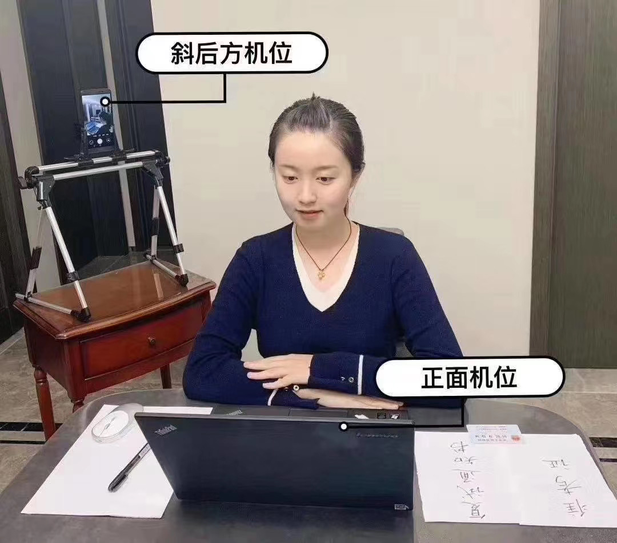
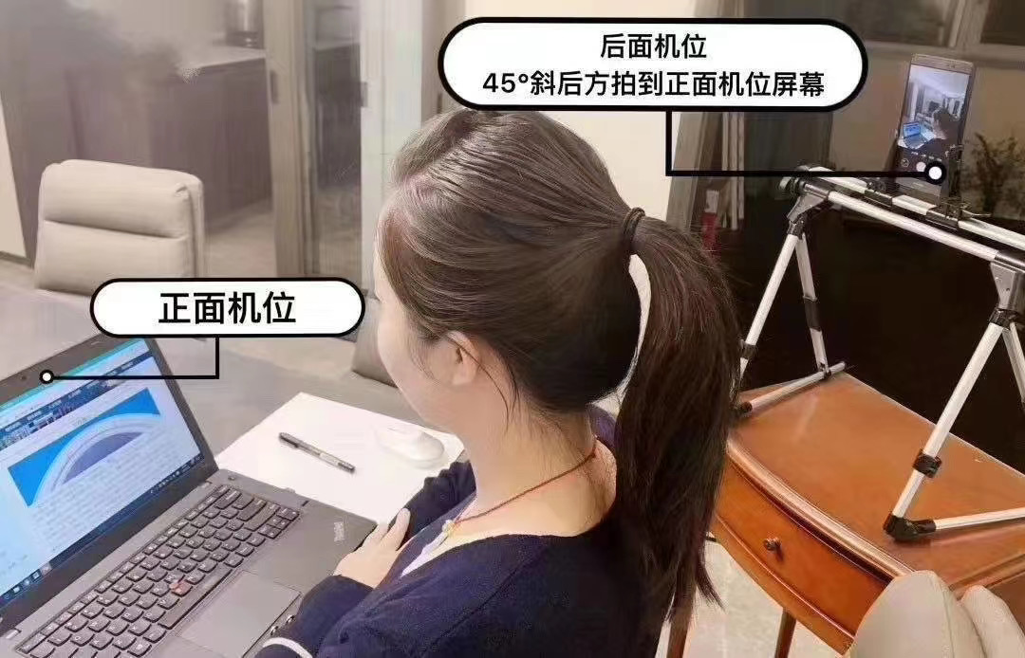
图片来自网络
4、特别提醒
（1）确保笔记本、手机均带有功能正常的麦克风、摄像头，台式机须配备音响、摄像头、麦克风，可进行正常的视频通话。
（2）复试面试全程不允许接听电话，关闭QQ、微信等其他即时通信软件；手机开启来电全部呼叫转移，同时注意去掉锁屏及闹铃等设置。第二机位必须关闭该设备麦克及扬声器，关闭自动锁屏，避免产生声音干扰及画面中断。
（3考生如果有任何软硬件或网络及场地困难，复试过程中出现断网情况，须第一时间拨打电话82338717与我院研究生教务办公室及时取得联系。
5、复试前流程
（1）10月5日前上报复试所使用两个登录账号所绑定的手机号；照使用手册及平台说明下载“钉钉”及“腾讯会议”软件，按复试要求做好设置；根据邮件提示加入微信群
（2）10月6日：钉钉平台进行考前测试
6、复试当天流程
（1）第一步，候考区
8:30双账号登录“钉钉”，考务老师邀请进入候考场检查音频等设备是否正常、账号命名符合复试要求；退出候考场等待考区秘书老师进行复试邀约。（随机顺序）
（2）第二步，考区复试

接受考区秘书老师邀请计入复试考场——考生选择一个机位环视面试环境——展示证件、说出姓名、身份证号进行身份核验---正视屏幕完成人脸识别--宣读复试材料中的承诺书——复试——复试结束离开会议。
（3）第三步，完成复试
完成复试、退出会议，等待拟录取公示。

如果有跟复试方案冲突的地方，以复试工作方案为准。
复试平台系统设置及使用说明参见附件
附件1：北航经管学院研究生复试钉钉使用手册-考生端
附件2：北航经管学院研究生复试腾讯会议使用手册-考生端

